**Лабораторная работа по теме № 3. Настройка веб-сервера Apache.**

**Цель:** освоить навыки развертывания и настройки веб-приложений различных типов на веб-сервере Apache с базой данных на сервере MySQL.

**Задачи:**

1. **На виртуальной машине под управлением ОС Ubuntu с помощью команды apt install установить веб-сервер Apache, сервер баз данных MySQL, веб-интерфейс для управления базами данных PHPMyAdmin;**

Обновляем список пакетов:

sudo apt update && sudo apt upgrade -y

Устанавливаем Apache:

sudo apt install -y apache2

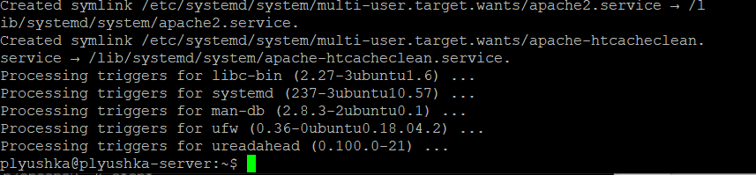

Устанавливаем MySQL:

sudo apt install -y mysql-server

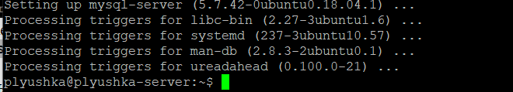

Устанавливаем PHP:

sudo apt install -y php libapache2-mod-php php-mysql

Устанавливаем PHPMyAdmin:

sudo apt install -y phpmyadmin

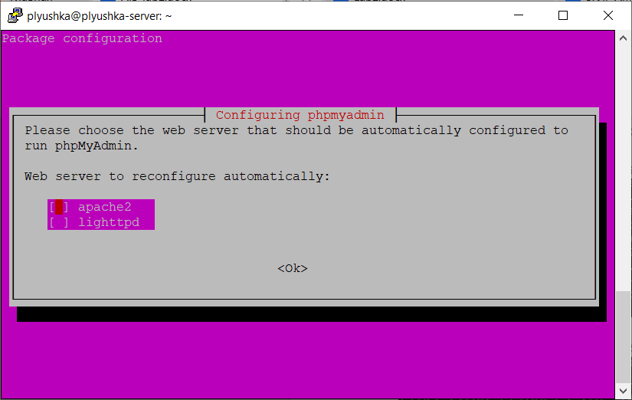

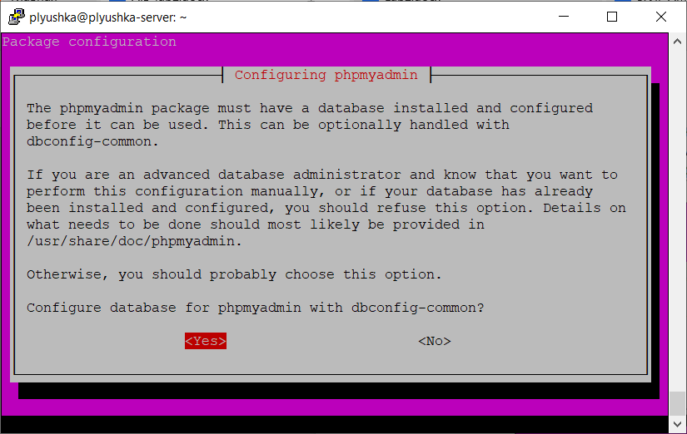

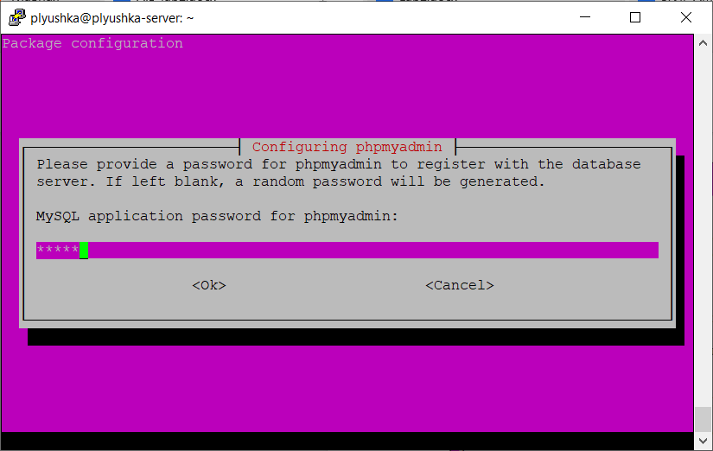

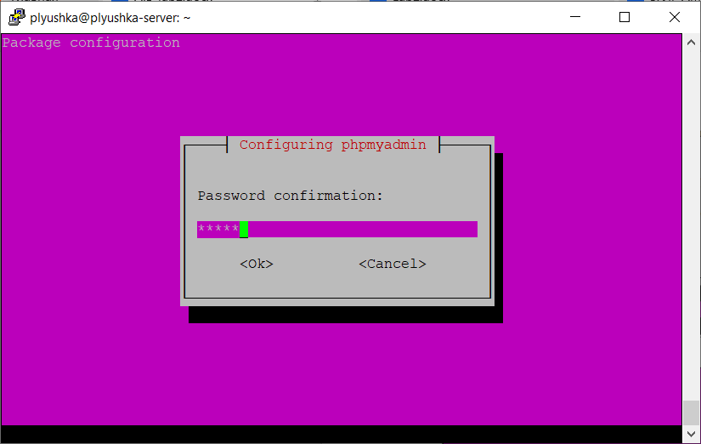

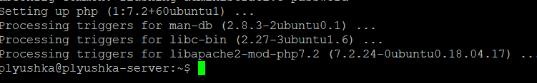

Пароль: admin

1. **Для работы с PHPMyAdmin создать через консольный клиент mysql на сервере MySQL учетную запись с правами администратора;**

Заходим в MySQL под пользователем root:

sudo mysql -u root -p

Создаём нового пользователя:

CREATE USER 'adminuser'@'localhost' IDENTIFIED BY 'adminuser';

GRANT ALL PRIVILEGES ON *.* TO 'adminuser'@'localhost' WITH GRANT OPTION;

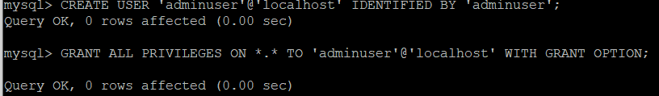

Применяем изменения:



Выходим из MySQL:



1. **Поскольку в ходе лабораторной работы будет установлено три веб-приложения, создать на веб-сервере Apache три виртуальных хоста, привязанных к доменным именам site.<surname>.by, forum.<surname>.by, cloud.<surname>.by; на физической машине в файле hosts добавить записи для разрешения данных доменных имен в IP-адрес виртуальной машины;**

sudo mkdir -p /var/www/site.lopatniuk.by/public_html

sudo mkdir -p /var/www/forum.lopatniuk.by/public_html

sudo mkdir -p /var/www/cloud.lopatniuk.by/public_html



Назначаем владельцев каталогов (текущий пользователь):

sudo chown -R $USER:$USER /var/www/site.lopatniuk.by/public_html

sudo chown -R $USER:$USER /var/www/forum.lopatniuk.by/public_html

sudo chown -R $USER:$USER /var/www/cloud.lopatniuk.by/public_html

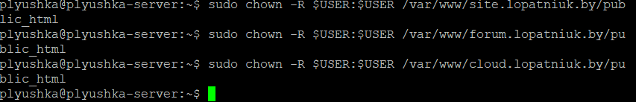

Создаём текстовые страницы:

echo "<h1>Welcome to Site</h1>" | sudo tee /var/www/site.lopatniuk.by/public_html/index.html

echo "<h1>Welcome to Forum</h1>" | sudo tee /var/www/forum.lopatniuk.by/public_html/index.html

echo "<h1>Welcome to Cloud</h1>" | sudo tee /var/www/cloud.lopatniuk.by/public_html/index.html

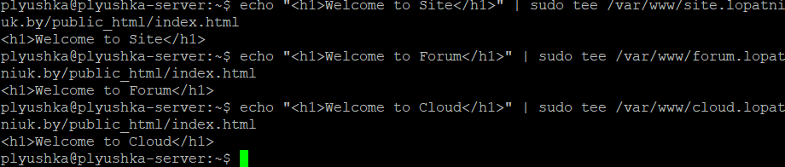

Создаём конфигурационные файлы виртуальных хостов:

sudo nano /etc/apache2/sites-available/site.lopatniuk.by.conf

<VirtualHost *:80>

ServerAdmin admin@lopatniuk.by

ServerName site.lopatniuk.by

DocumentRoot /var/www/site.lopatniuk.by/public_html

ErrorLog ${APACHE_LOG_DIR}/site_error.log

CustomLog ${APACHE_LOG_DIR}/site_access.log combined

</VirtualHost>

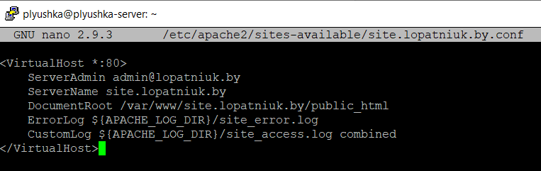

sudo nano /etc/apache2/sites-available/forum.lopatniuk.by.conf

<VirtualHost *:80>

ServerAdmin admin@lopatniuk.by

ServerName forum.lopatniuk.by

DocumentRoot /var/www/forum.lopatniuk.by/public_html

ErrorLog ${APACHE_LOG_DIR}/forum_error.log

CustomLog ${APACHE_LOG_DIR}/forum_access.log combined

</VirtualHost>

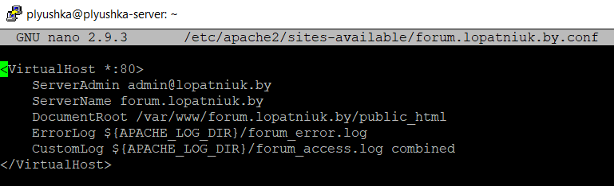

sudo nano /etc/apache2/sites-available/cloud.lopatniuk.by.conf

<VirtualHost *:80>

ServerAdmin admin@lopatniuk.bys

ServerName cloud.lopatniuk.by

DocumentRoot /var/www/cloud.lopatniuk.by/public_html

ErrorLog ${APACHE_LOG_DIR}/cloud_error.log

CustomLog ${APACHE_LOG_DIR}/cloud_access.log combined

</VirtualHost>

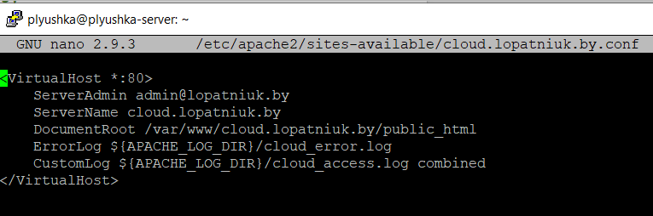

Включаем созданные виртуальные хосты:

sudo a2ensite site.lopatniuk.by.conf

sudo a2ensite forum.lopatniuk.by.conf

sudo a2ensite cloud.lopatniuk.by.conf

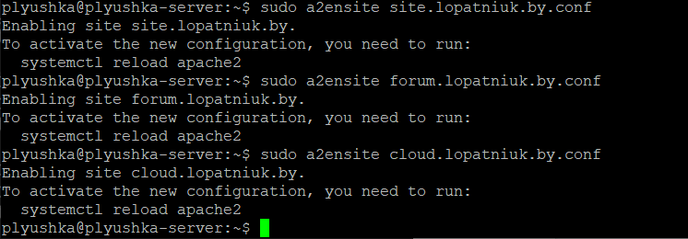 Перезапускаем Apache:

sudo systemctl reload apache2



Настройка файла hosts на физической машине:

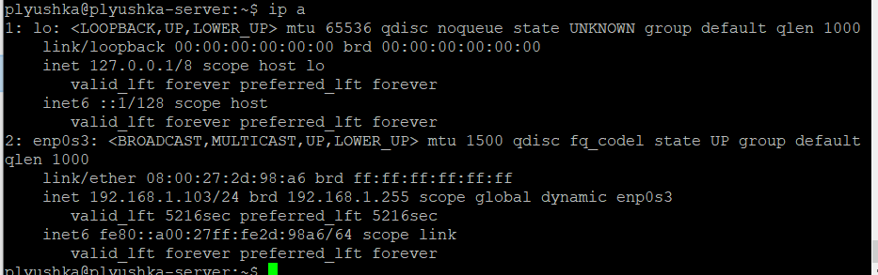

C:\Windows\System32\drivers\etc\hosts

192.168.1.103 site.lopatniuk.by

192.168.1.103 forum.lopatniuk.by

192.168.1.103 cloud.lopatniuk.by

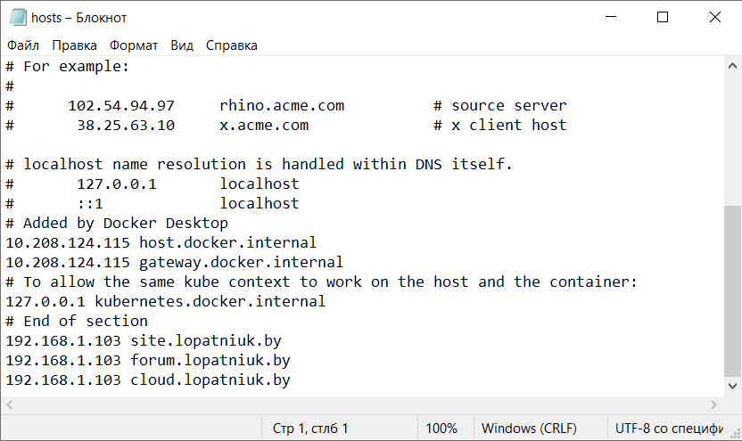

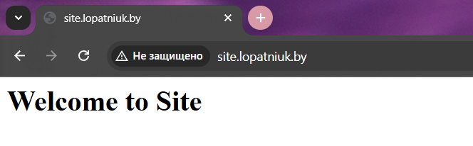

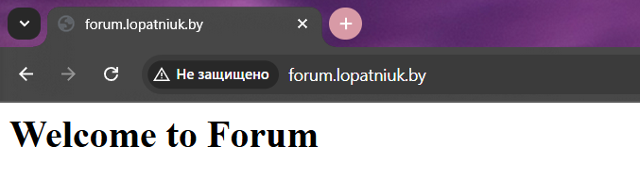

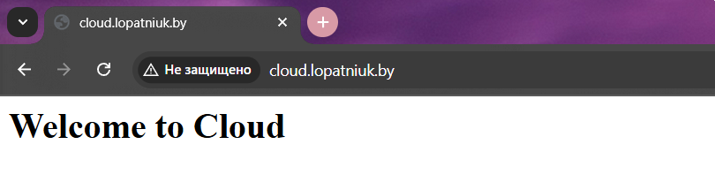

1. **C помощью веб-интерфейса PHPMyAdmin создать три учетных записи пользователей со сгенерированными паролями и одноименными базами данных; пароли записать;**

Проверяем, есть ли файл конфигурации:

ls /etc/apache2/conf-available/phpmyadmin.conf

Его нет. Значит, создаём его вручную:

sudo nano /etc/apache2/conf-available/phpmyadmin.conf

Alias /phpmyadmin /usr/share/phpmyadmin

<Directory /usr/share/phpmyadmin>

Options SymLinksIfOwnerMatch

DirectoryIndex index.php

</Directory>

<Directory /usr/share/phpmyadmin/setup>

<IfModule mod_authz_core.c>

Require all granted

</IfModule>

</Directory>

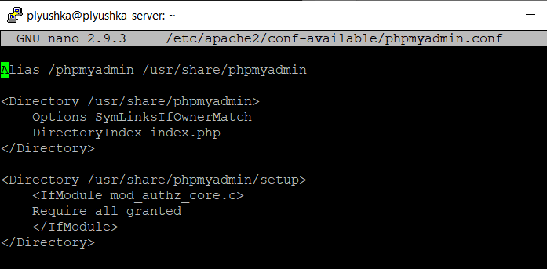

Активируем конфигурацию:

sudo a2enconf phpmyadmin

Перезапускаем:

sudo systemctl reload apache2

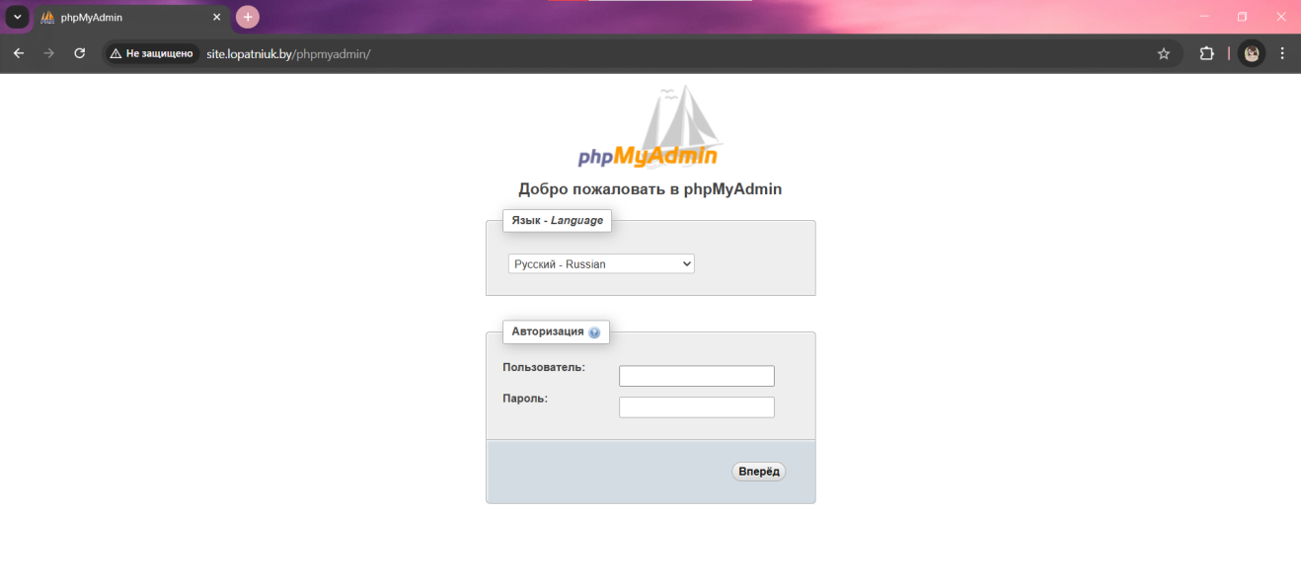

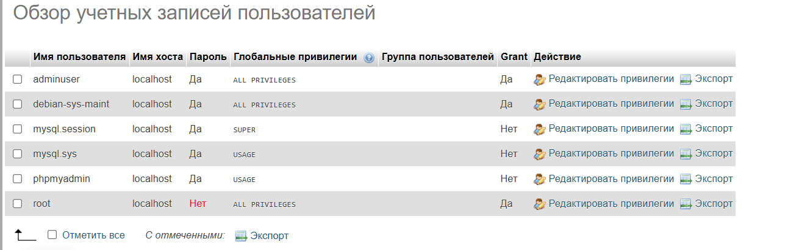

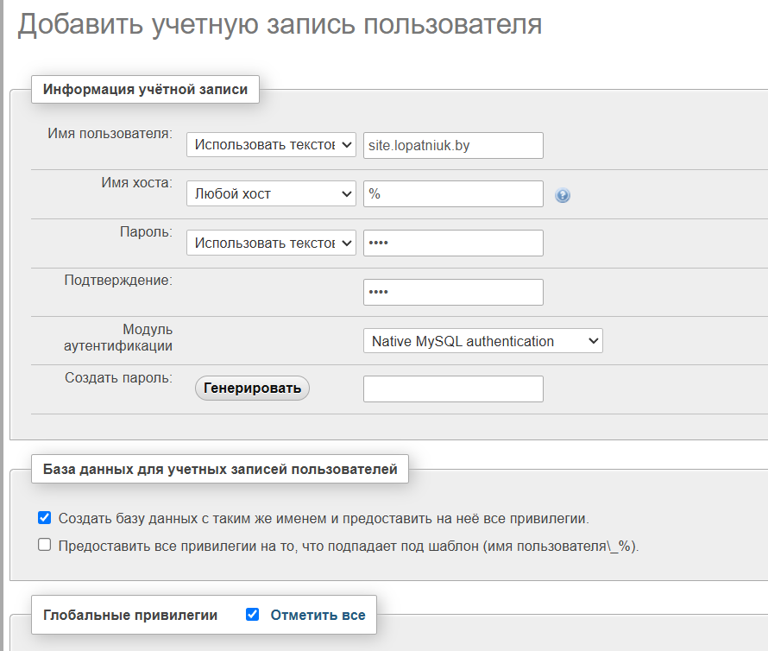

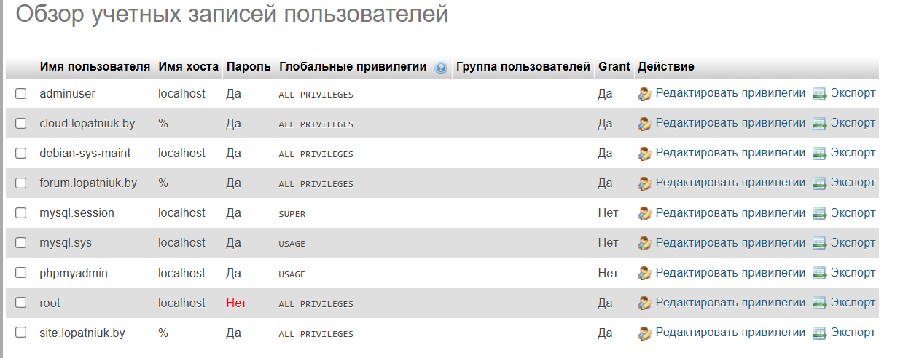

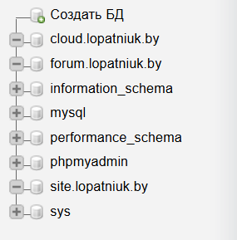

1. **Для передачи файлов установить на виртуальной машине FTP-сервер VSFTPd, создать пользователя для FTP-подключения, разрешить запись файлов по FTP;**

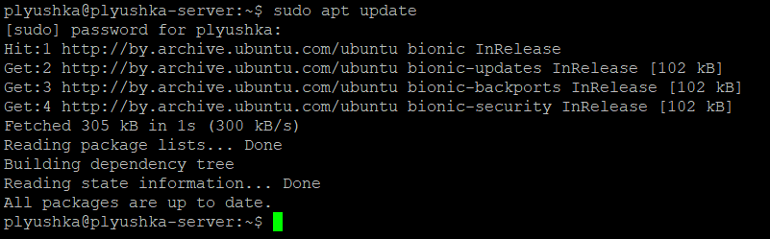

sudo apt install vsftpd -y

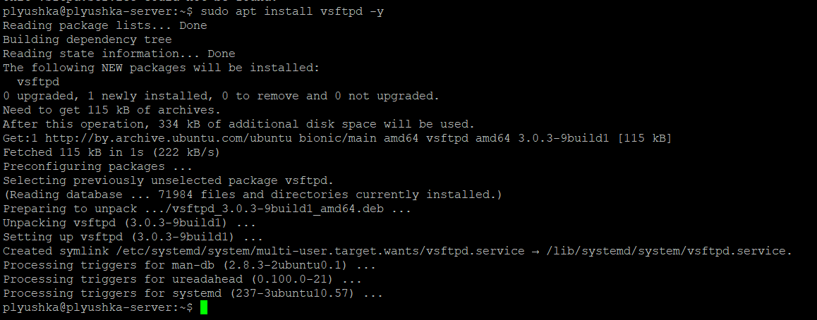

После установки проверяем статус службы:

sudo systemctl status vsftpd

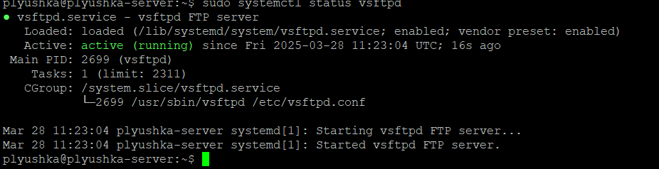

Создадим пользователя ftpuser:

sudo adduser ftpuser

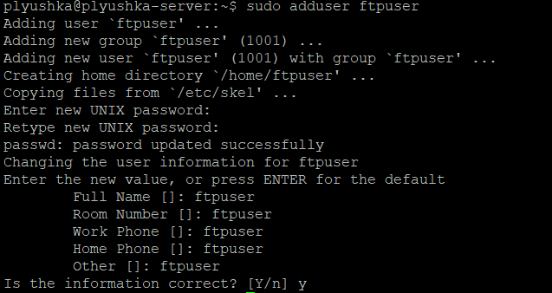

Password: ftpuser

Теперь создадим папку для файлов:

sudo mkdir -p /home/ftpuser/ftp

sudo chown ftpuser:ftpuser /home/ftpuser/ftp

sudo chmod a-w /home/ftpuser/ftp

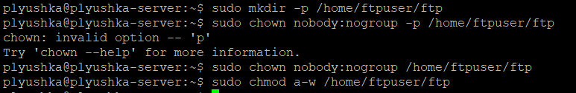

А внутри неё создадим каталог для загрузки файлов:

sudo mkdir -p /home/ftpuser/ftp/upload

sudo chown ftpuser:ftpuser /home/ftpuser/ftp/upload

sudo chmod 755 /home/ftpuser/ftp/upload



Настраиваем VSFTPd.

Открываем конфиг:

sudo nano /etc/vsftpd.conf

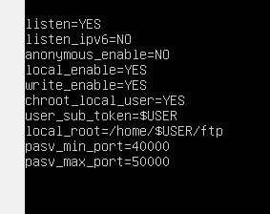

listen=YES

anonymous_enable=NO

local_enable=YES

write_enable=YES

dirmessage_enable=YES

use_localtime=YES

xferlog_enable=YES

connect_from_port_20=YES

chroot_local_user=YES

secure_chroot_dir=/var/run/vsftpd/empty

pam_service_name=vsftpd

rsa_cert_file=/etc/ssl/certs/ssl-cert-snakeoil.pem

rsa_private_key_file=/etc/ssl/private/ssl-cert-snakeoil.key

ssl_enable=NO

user_sub_token=$USER

local_root=/home/$USER/ftp

pasv_min_port=40000

pasv_max_port=50000

Открываем порты в файрволе:

sudo ufw allow 20/tcp

sudo ufw allow 21/tcp

sudo ufw allow 40000:50000/tcp

sudo ufw reload

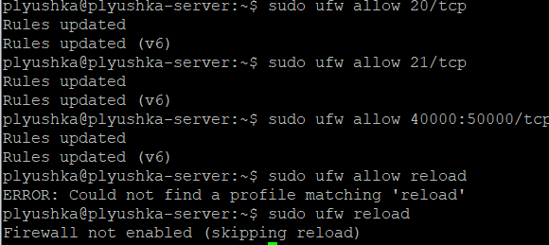

Перезапускаем FTP-сервер:

sudo systemctl restart vsftpd

sudo systemctl status vsftpd



1. **Для передачи файлов установить на физической машине FTP-клиент Total Commander;**

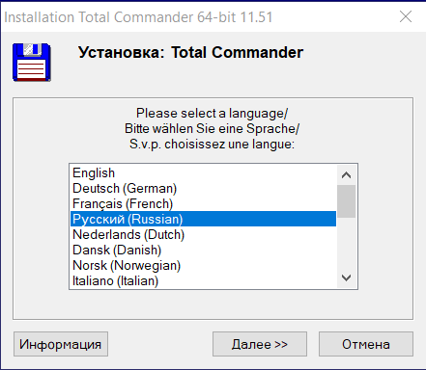

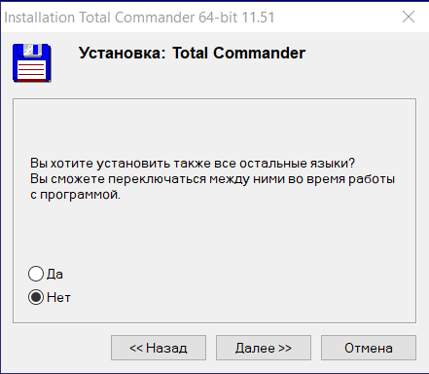

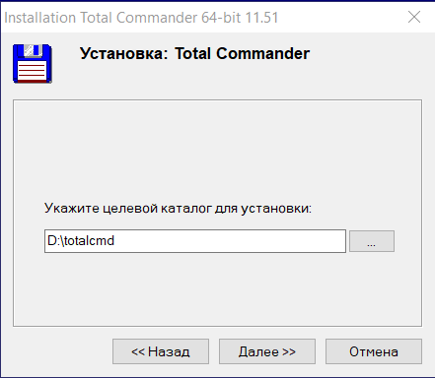

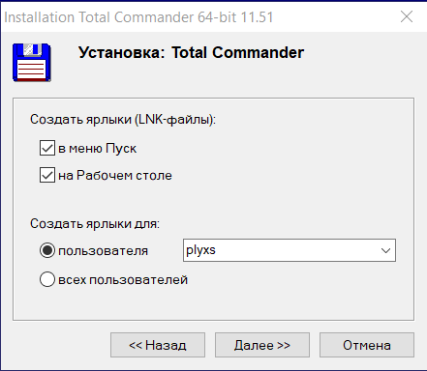

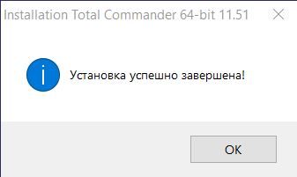

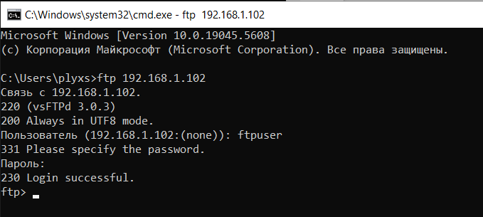

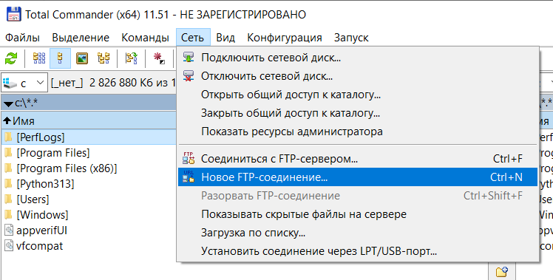

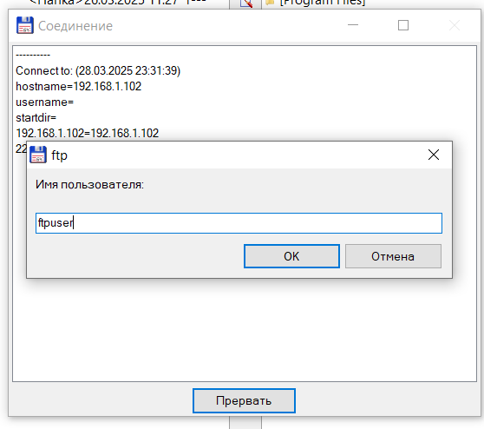

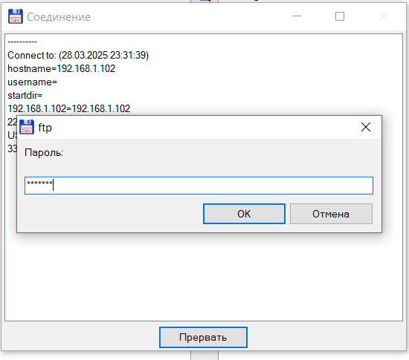

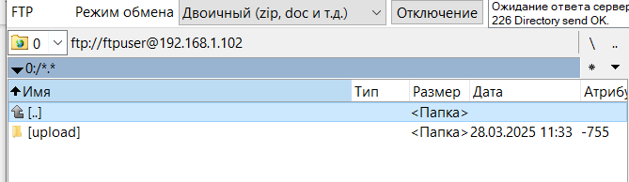

1. **Установить с помощью команды apt install CMS Wordpress;**

Используем команду wget для скачивания последней версии WordPress

cd /var/www

sudo wget https://wordpress.org/latest.tar.gz

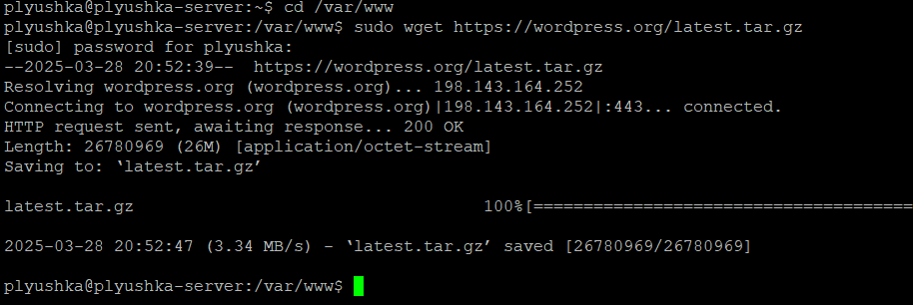

Разархивируем скачанный архив:

sudo tar -xvzf latest.tar.gz

Переименуем папку, чтобы она соответствовала названию сайта

sudo mv wordpress site.lopatniuk.by



1. **Настроить виртуальный хост site.<surname>.by на обработку запросов с помощью файлов из папки с установленной Wordpress;**

sudo nano /etc/apache2/sites-available/site.lopatniuk.by.conf

<Directory /var/www/site.lopatniuk.by/public_html>

AllowOverride All

Require all granted

</Directory>

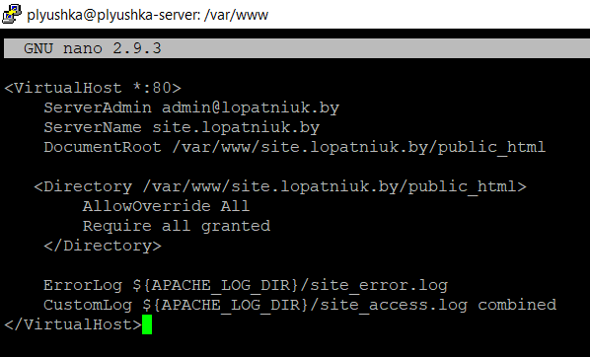

Включаем новый сайт, модуль rewrite, перезапускаем Apache:

sudo a2ensite site.lopatniuk.by.conf

sudo a2enmod rewrite

sudo systemctl restart apache2

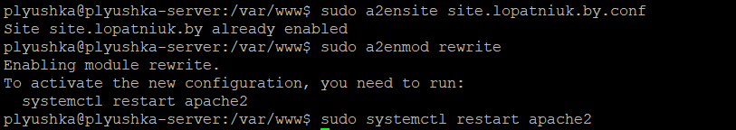

1. **Создать по шаблону файл конфигурации Wordpress и заполнить его данными для подключения к первой БД и шифрования;**

Переходим в папку с установленным WordPress

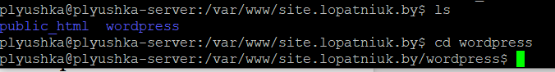

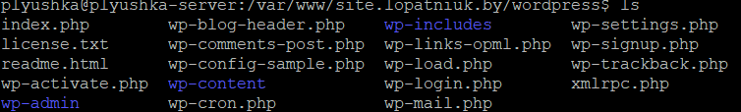

Переименовываем шаблон конфигурационного файла:

sudo mv wp-config-sample.php wp-config.php

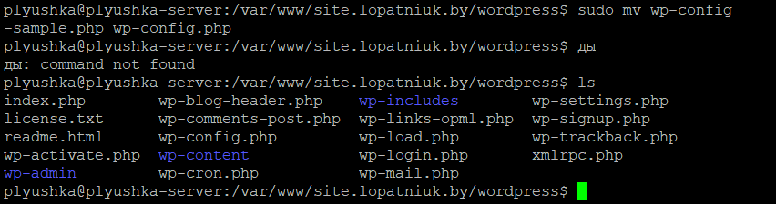

Открываем файл конфигурации для редактирования:

sudo nano wp-config.php

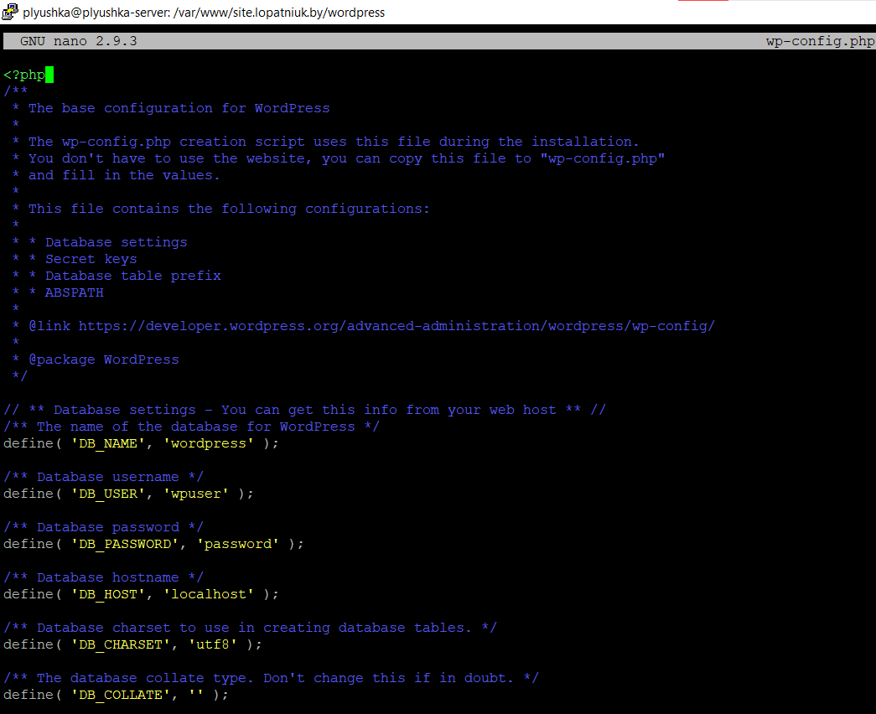

Заходим в MySQL под пользователем root:

sudo mysql -u root -p

CREATE DATABASE wordpress;

CREATE USER 'wpuser'@'localhost' IDENTIFIED BY 'password';

GRANT ALL PRIVILEGES ON wordpress.* TO 'wpuser'@'localhost';

FLUSH PRIVILEGES;

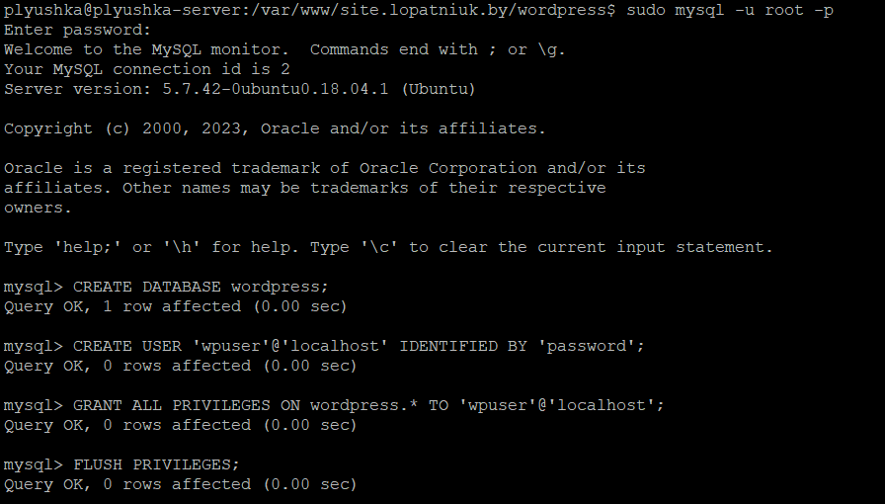

1. **Зайти на Wordpress в браузере, выполнить начальные настройки;**

<http://site.lopatniuk.by/wp-admin/install.php>

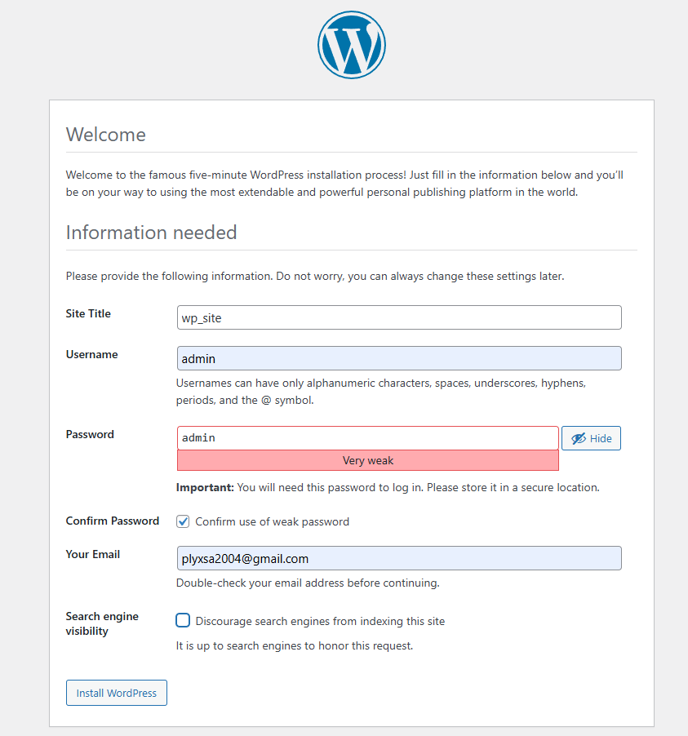

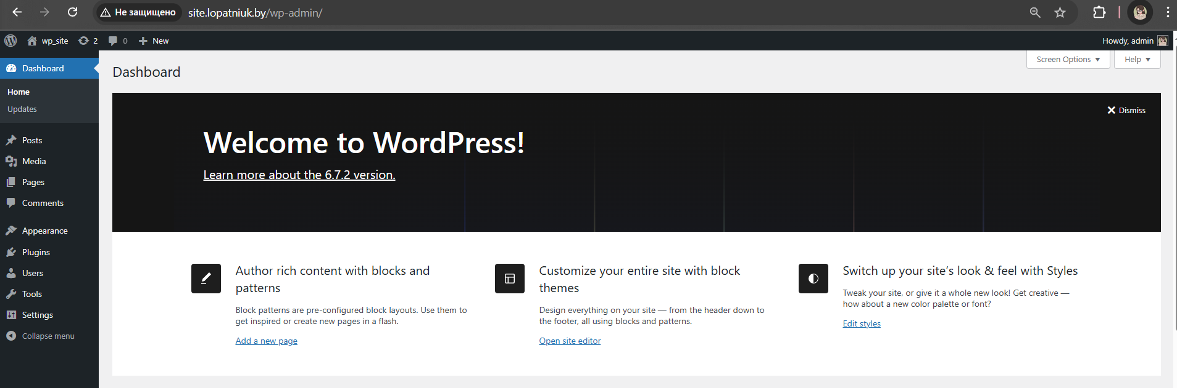

1. **Зайти в администраторский раздел Wordpress, выполнить настройку русской культуры и отображения названий записей и страниц в URL;**

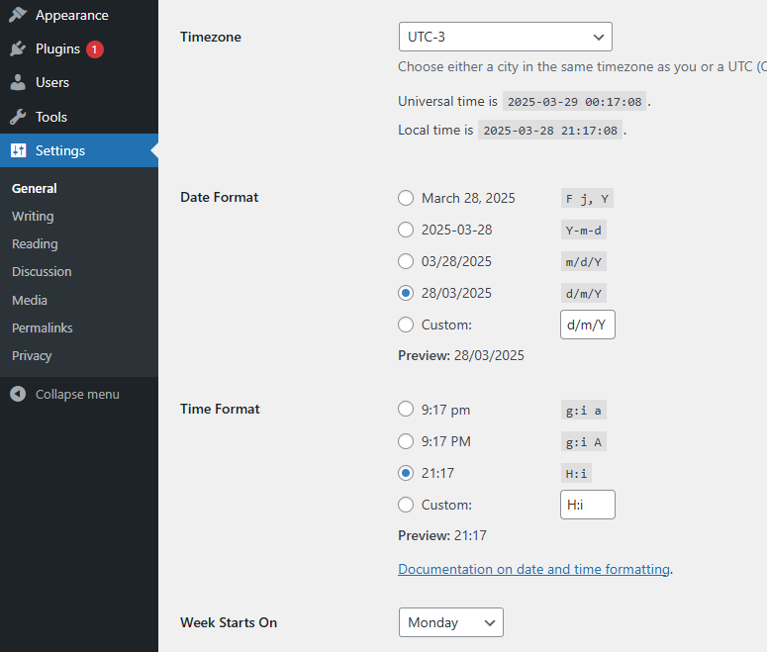

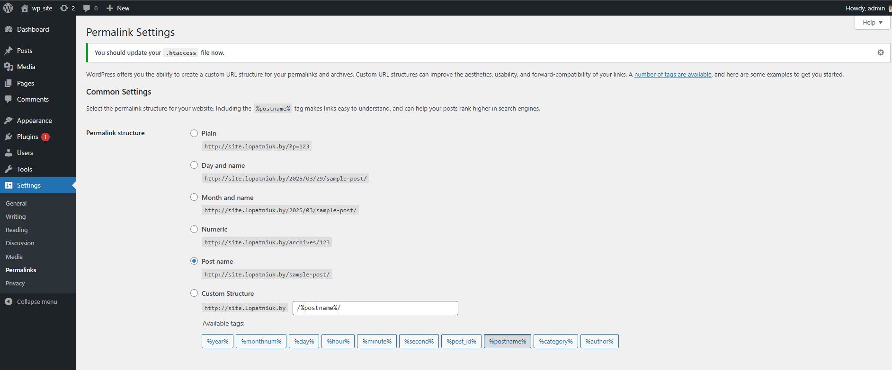

1. **Скачать на физическую машину, передать по FTP и установить новую тему для Wordpress;**



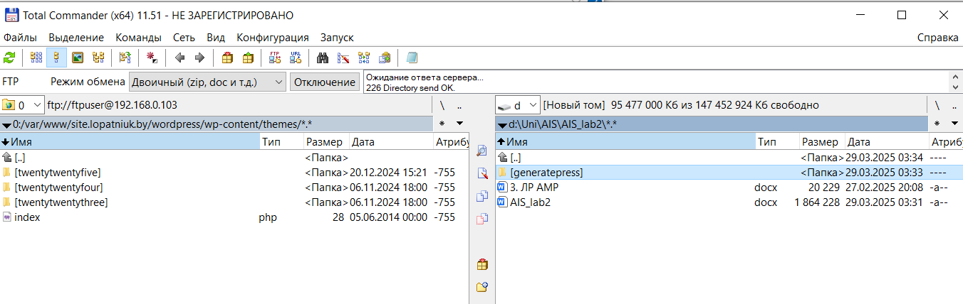

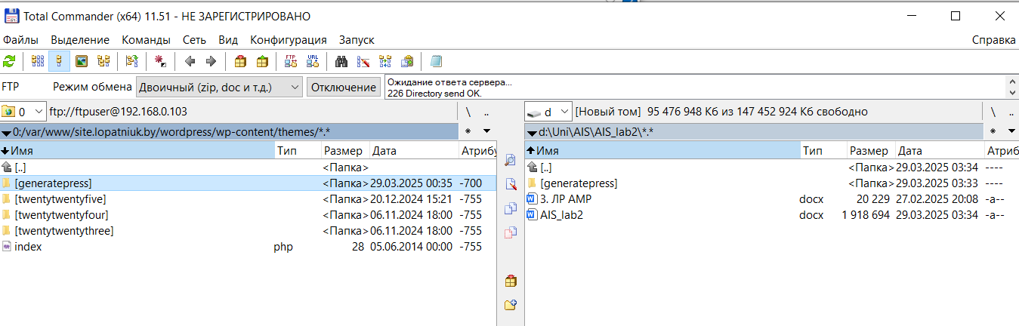

Версия php не совпадает, так что поставим другую тему тем же способом.

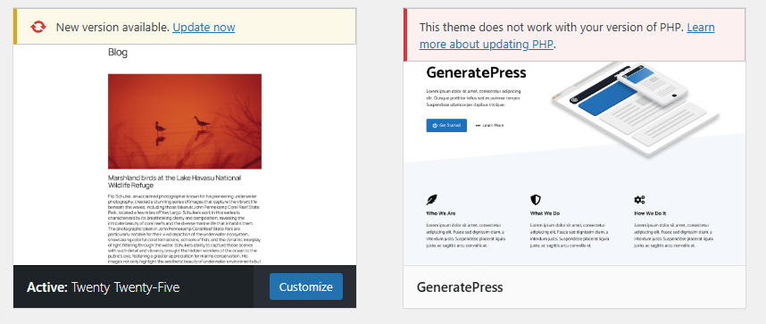

Обновим права на папку с темой.

sudo chown -R www-data:www-data /var/www/site.lopatniuk.by/wordpress/wp-content/themes/neve

sudo chmod -R 755 /var/www/site.lopatniuk.by/wordpress/wp-content/themes/neve





1. **Скачать на физическую машину, передать по FTP и установить плагин Cyrlitera для Wordpress;**

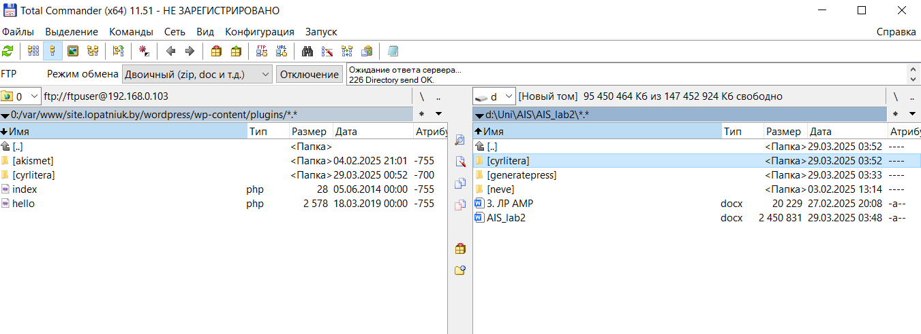

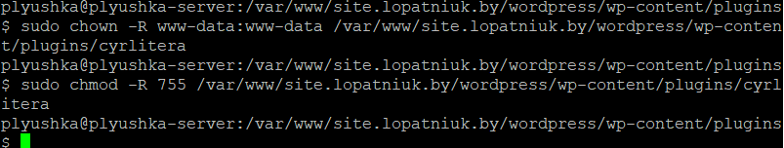

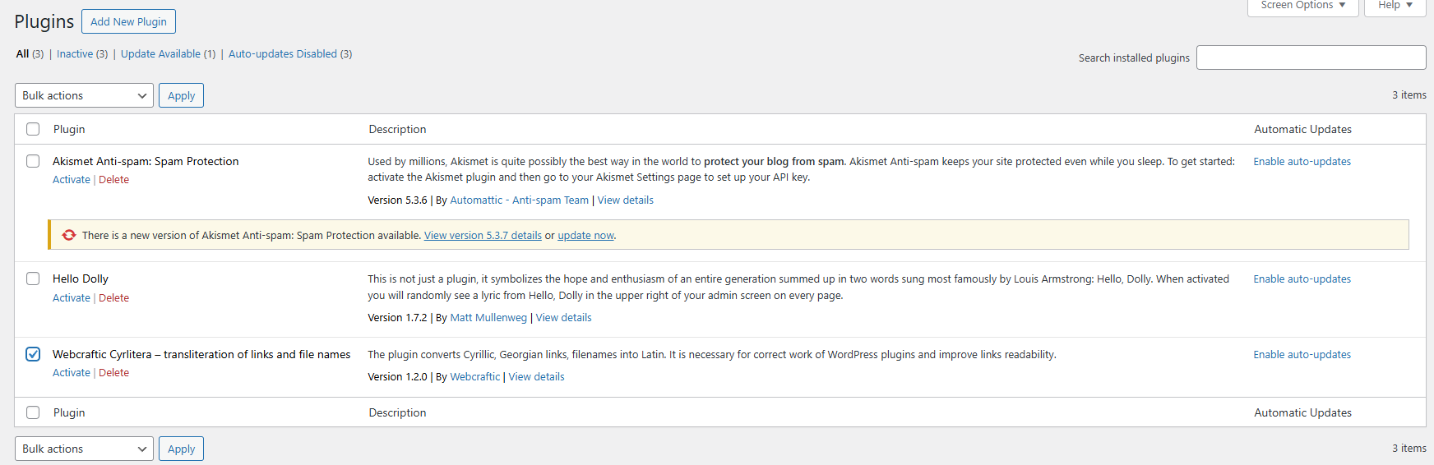



1. **Создать в Wordpress минимум пять иллюстрированных записей, сгруппировать их в 2 категории, добавить пункты меню для вывода записей каждой из категорий; текст и иллюстрации к записям предлагается брать в лекциях и заданиях на лабораторные работы;**

<http://site.lopatniuk.by/wp-admin/index.php>

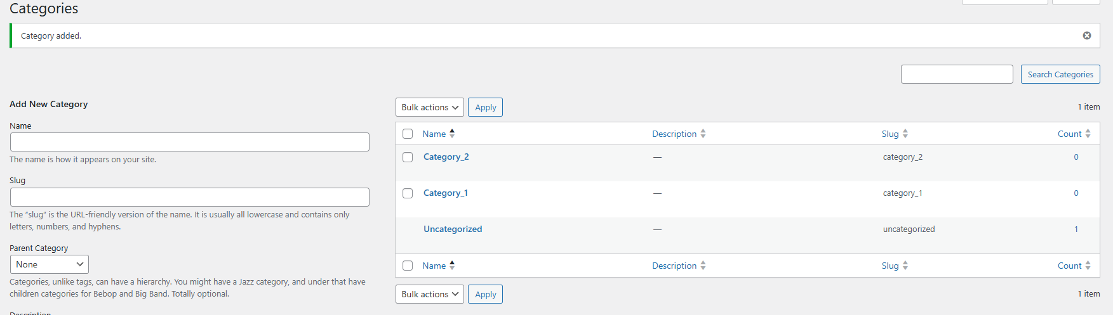

1. **Скачать на физическую машину, передать по FTP и распаковать движок форума PHPBB;**

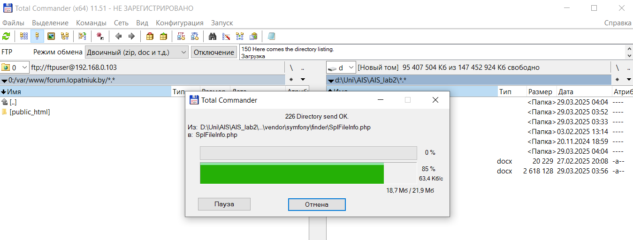

1. **Скачать на физическую машину, передать по FTP и распаковать компоненты PHPBB для русского языка;**

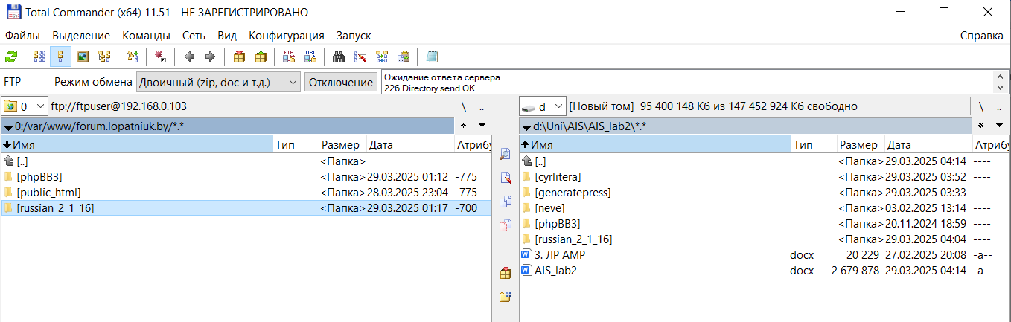

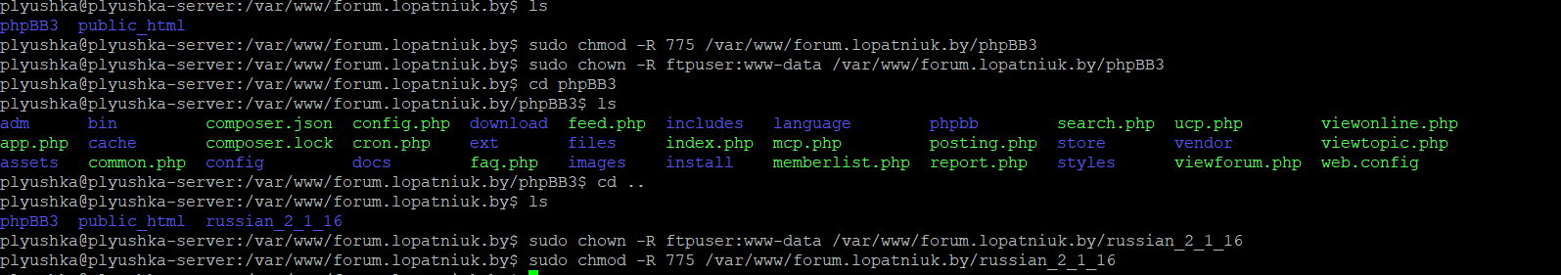

1. **Настроить виртуальный хост forum.<surname>.by на обработку запросов с помощью файлов из папки с установленным PHPBB;**

sudo nano /etc/apache2/sites-available/forum.lopatniuk.by.conf

<Directory /var/www/forum.lopatniuk.by/public_html>

AllowOverride All

Require all granted

</Directory>

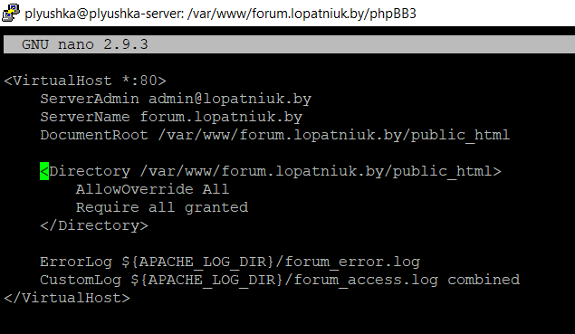

sudo apache2ctl configtest



1. **Зайти в PHPBB в браузере, выполнить начальную настройку, указать данные для подключения ко второй из созданных ранее БД;**

<http://forum.lopatniuk.by/phpBB3/install/app.php>

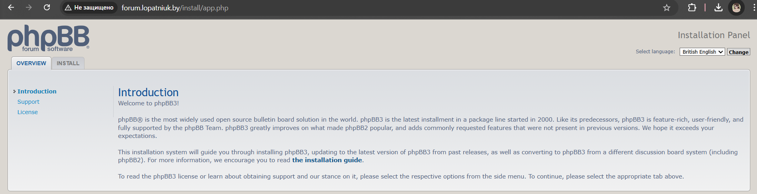

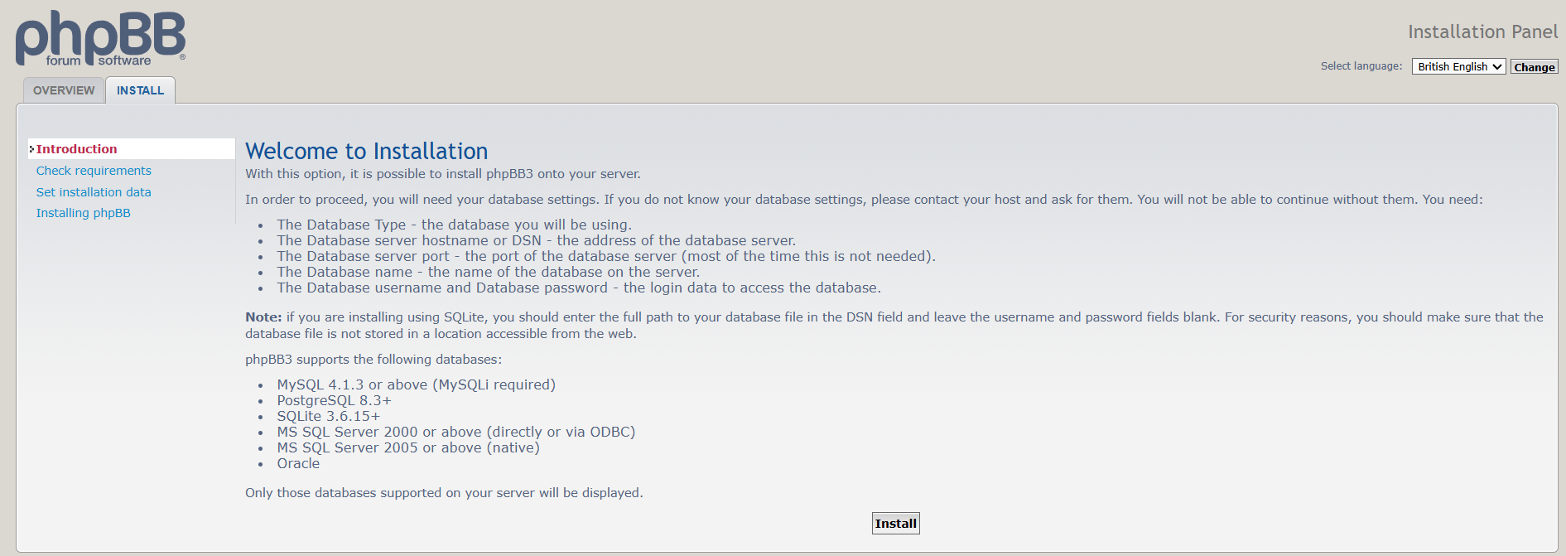

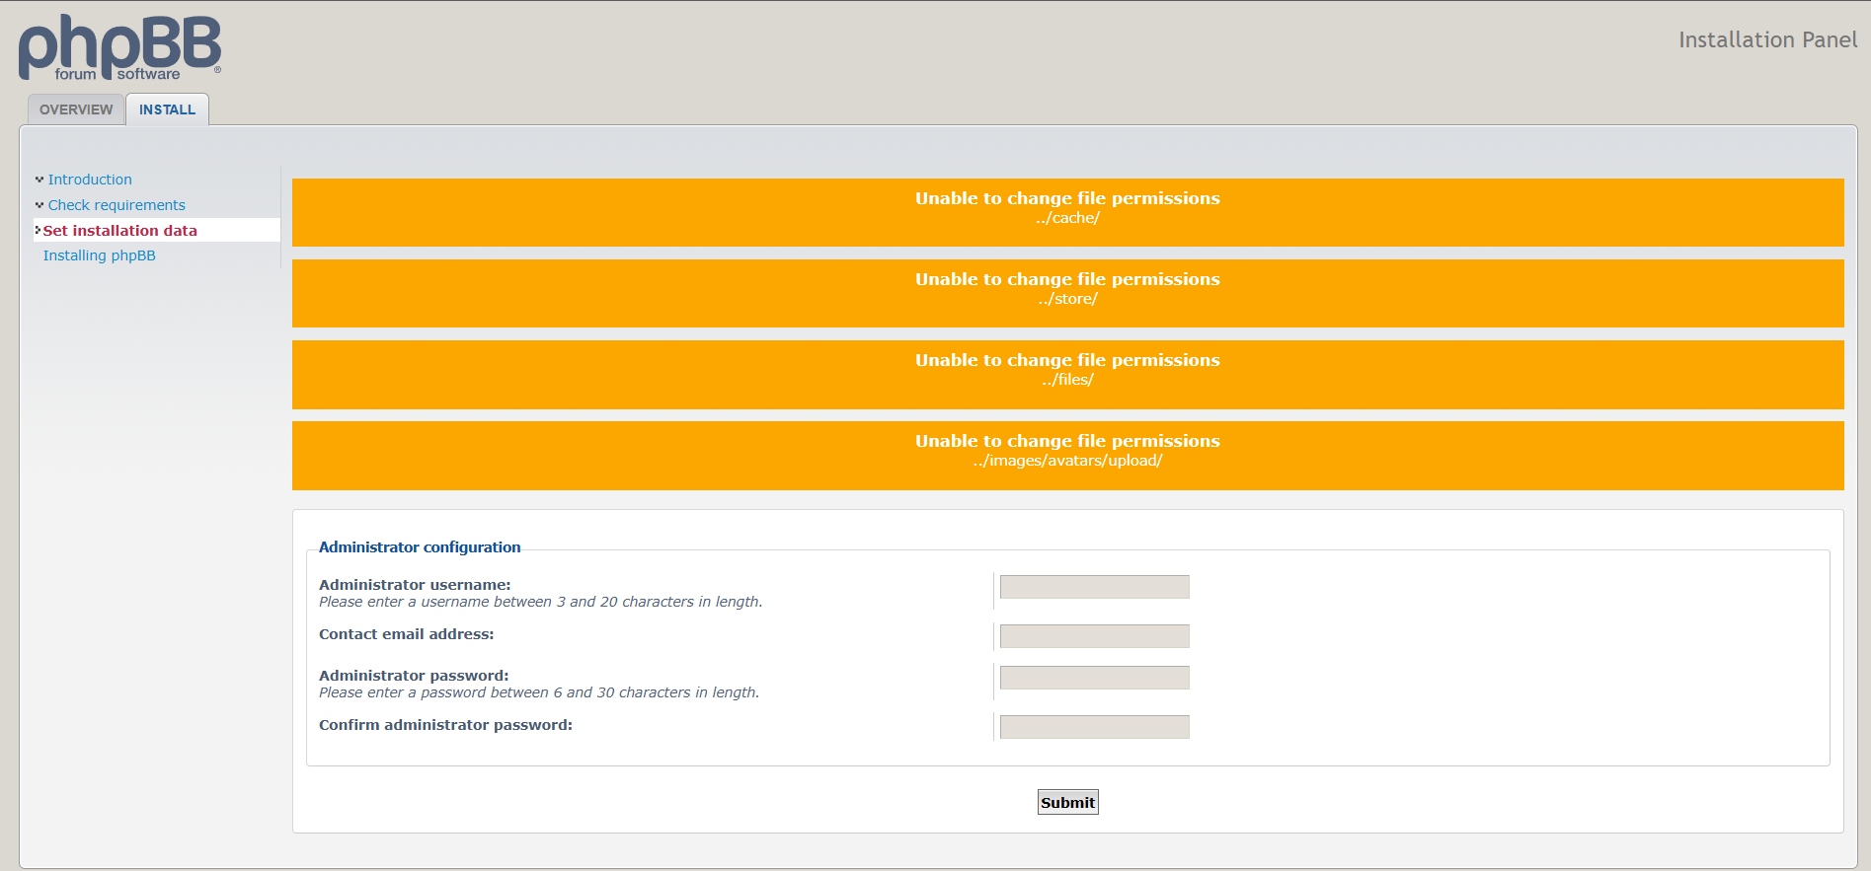

Настраиваем права доступа

sudo chown -R www-data:www-data /var/www/forum.lopatniuk.by/phpBB3



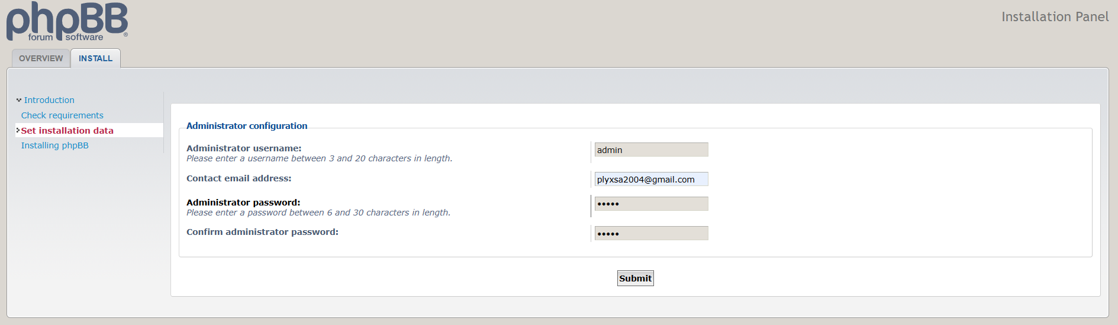

Пароль: adminadmin

sudo mysql -u root -p

CREATE DATABASE phpbb;

CREATE USER 'phpbbuser'@'localhost' IDENTIFIED BY 'password';

GRANT ALL PRIVILEGES ON phpbb.* TO 'phpbbuser'@'localhost';

FLUSH PRIVILEGES;

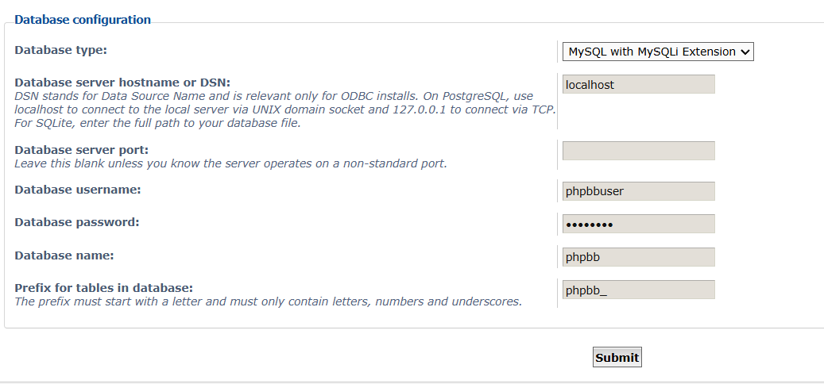

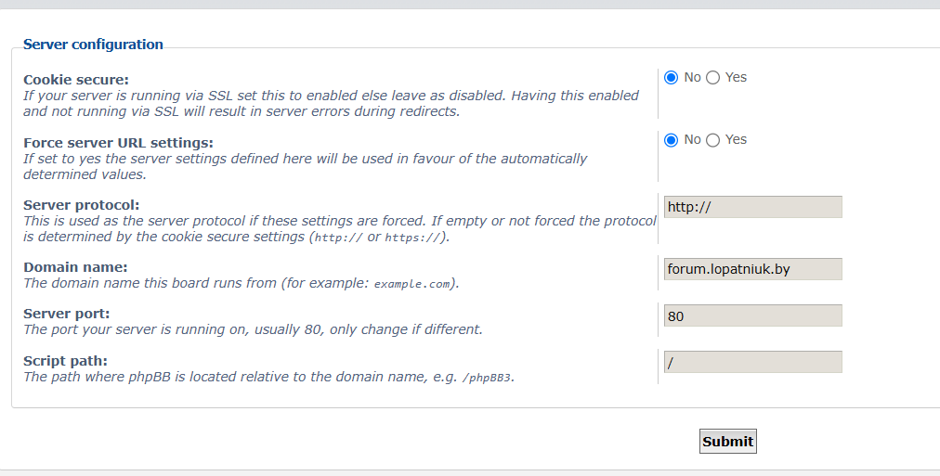

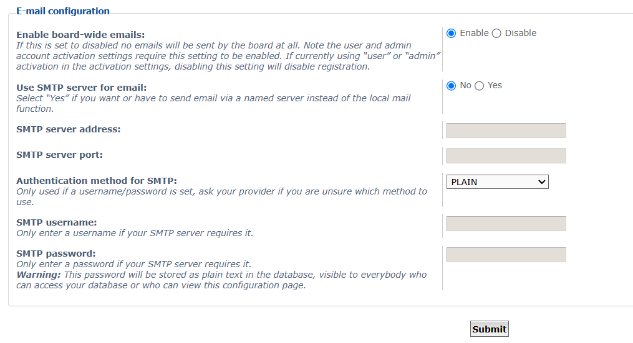

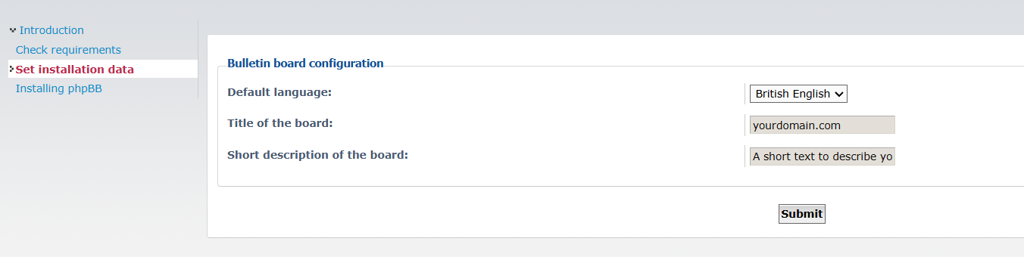

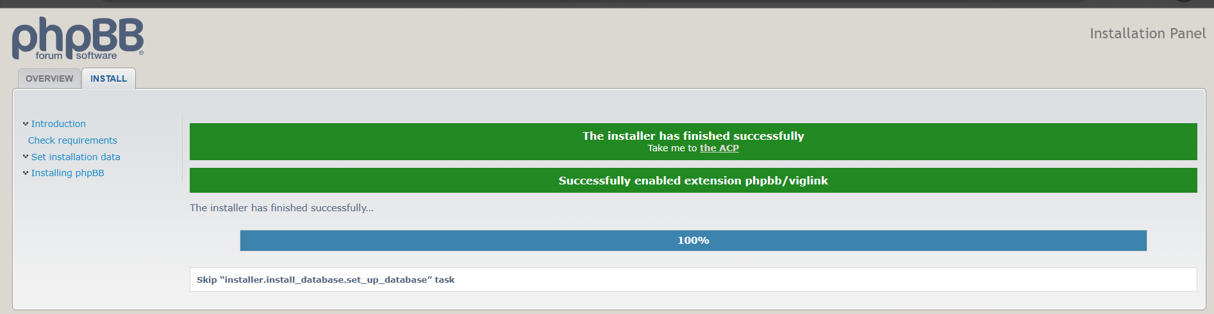

1. **Выполнить настройку русской культуры на созданном форуме;**

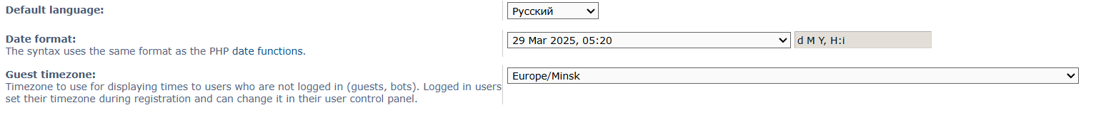

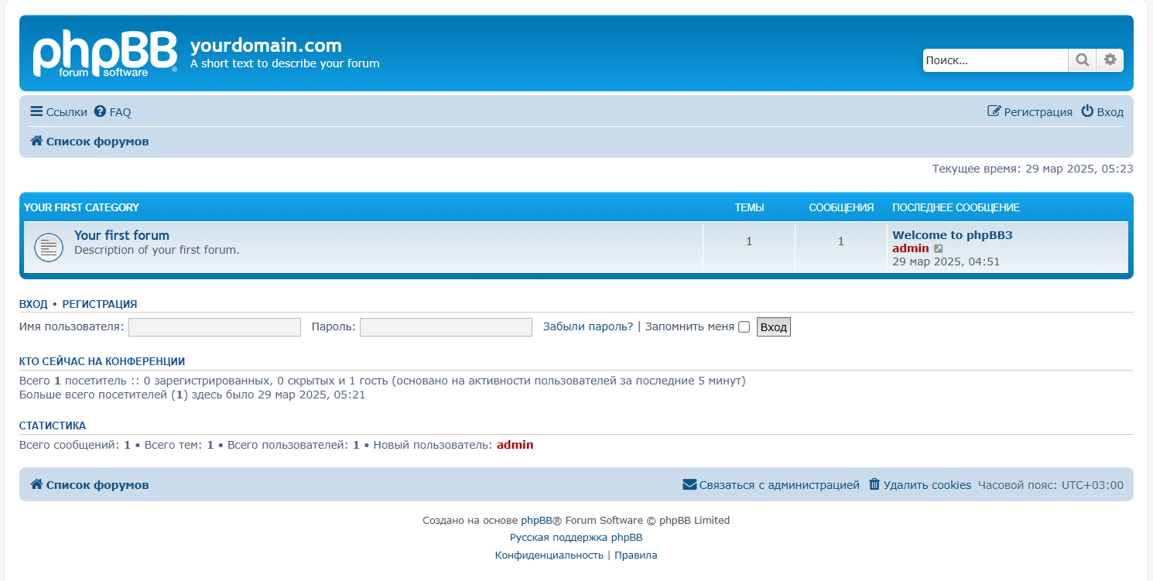

1. **Выбрать тематику форума и создать не менее пяти разделов по выбранной тематике; один из разделов сделать доступным только для администраторов;**

<http://forum.lopatniuk.by/adm/index.php>

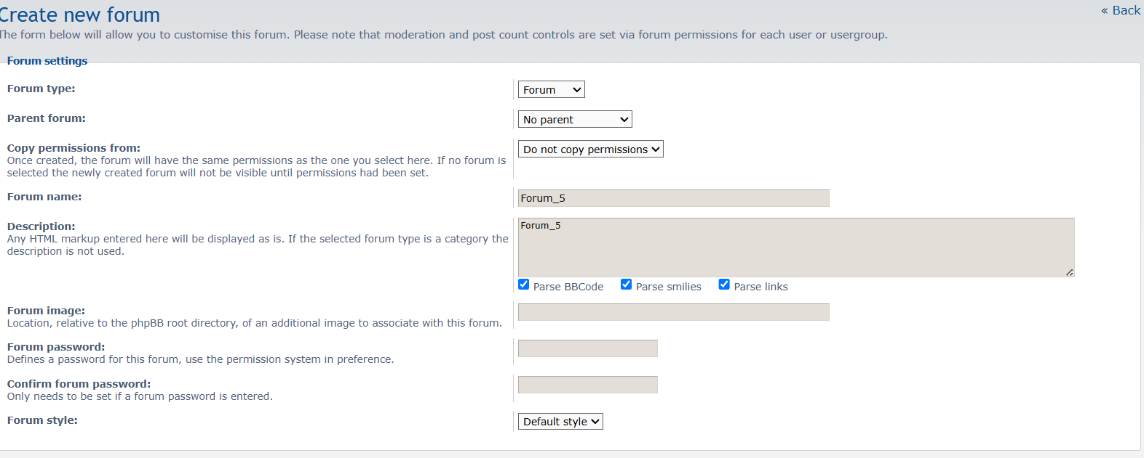

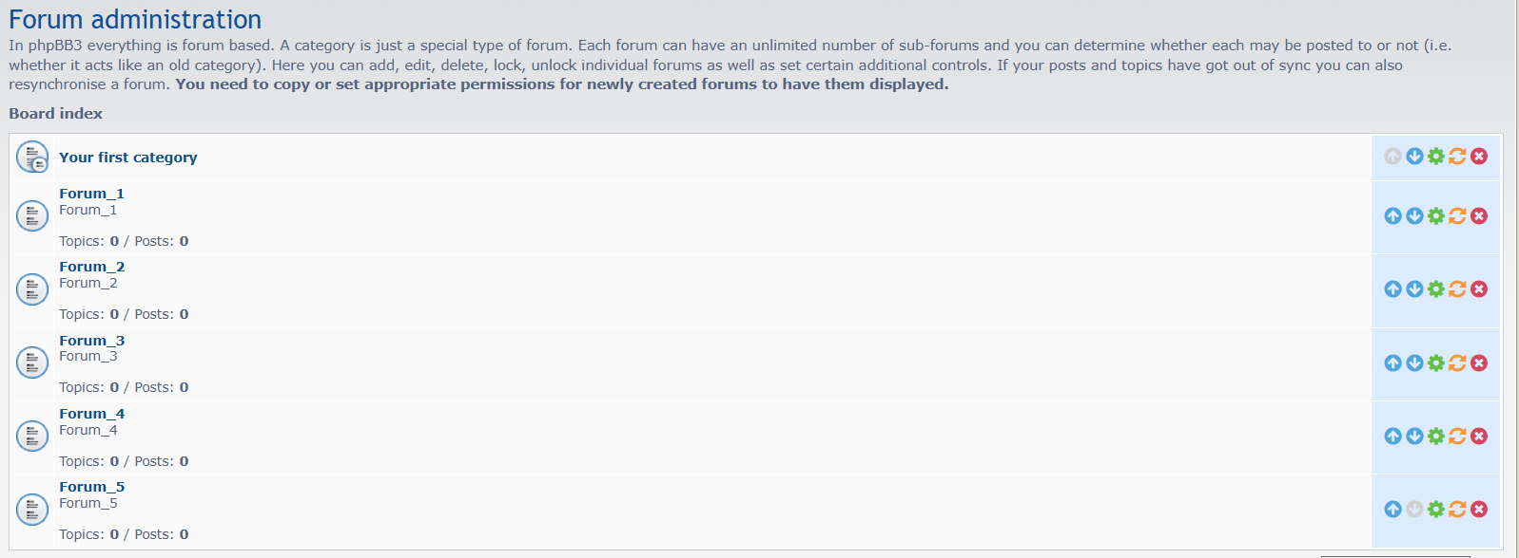

Форум только для админов

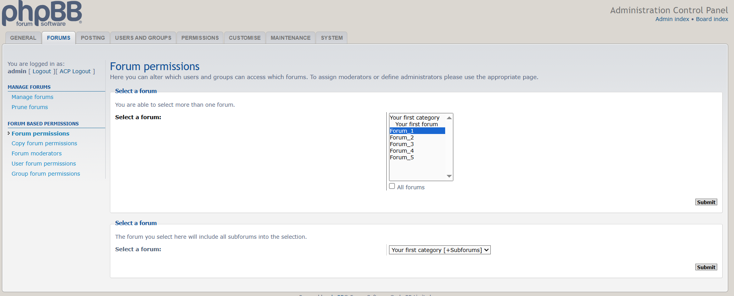

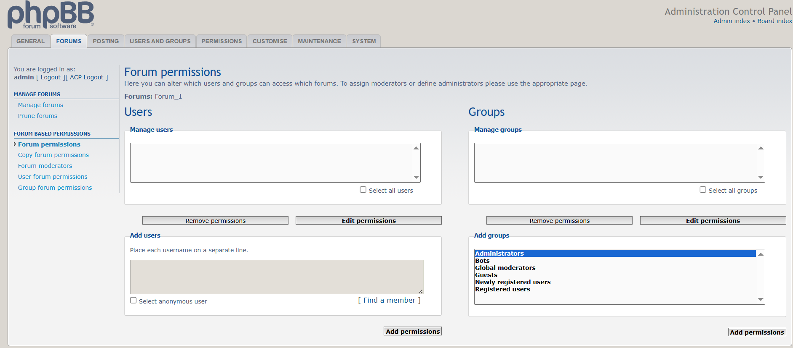

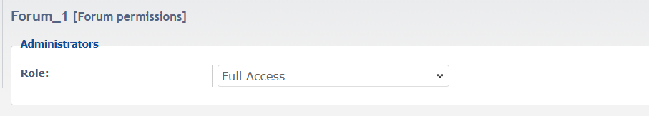

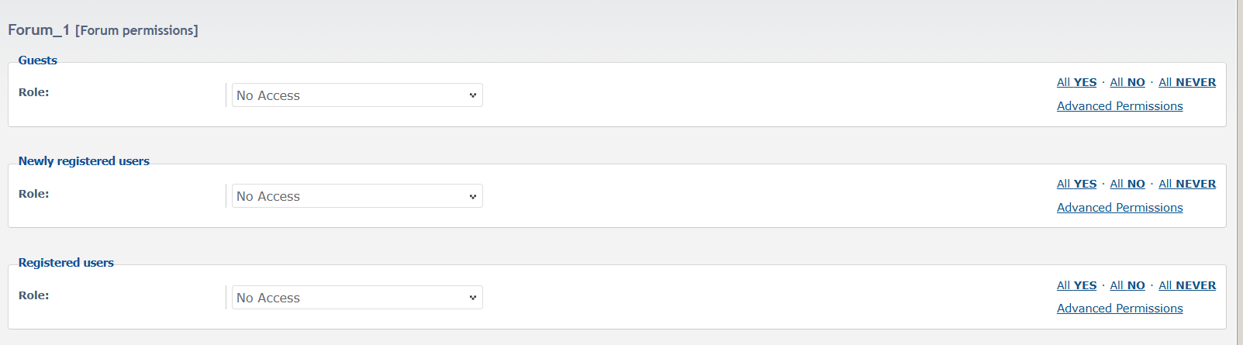

1. **Зарегистрировать двух пользователей с выдуманными почтовыми адресами, активировать их через администраторский раздел пользователем-основателем, одного из пользователей добавить в группу администраторов;**

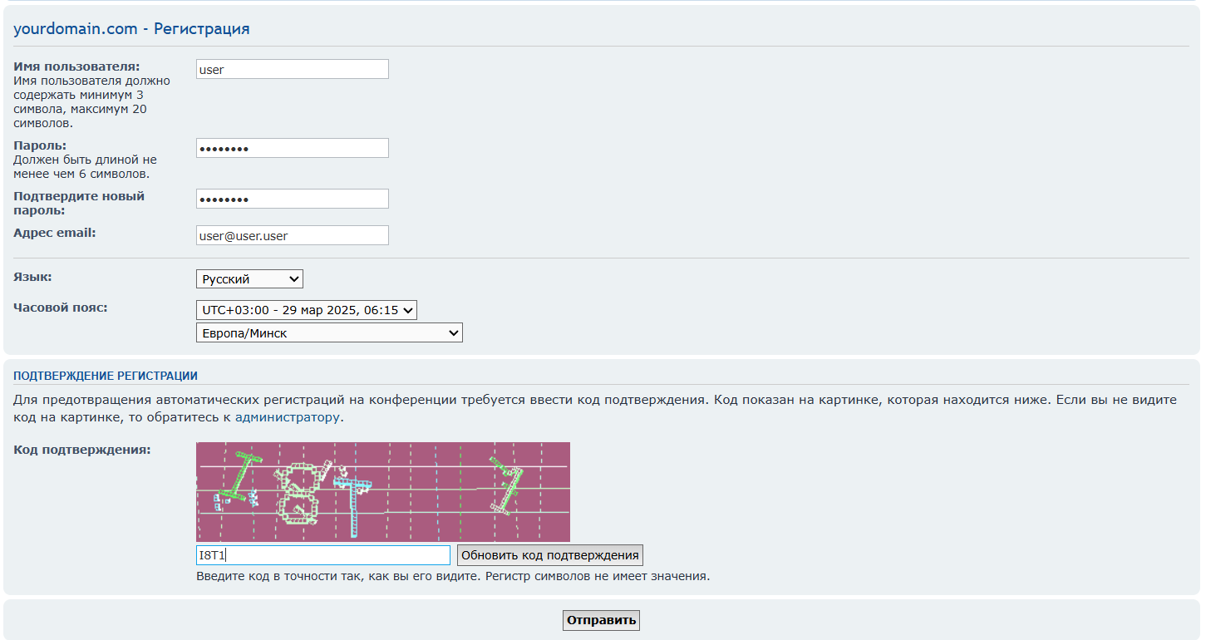

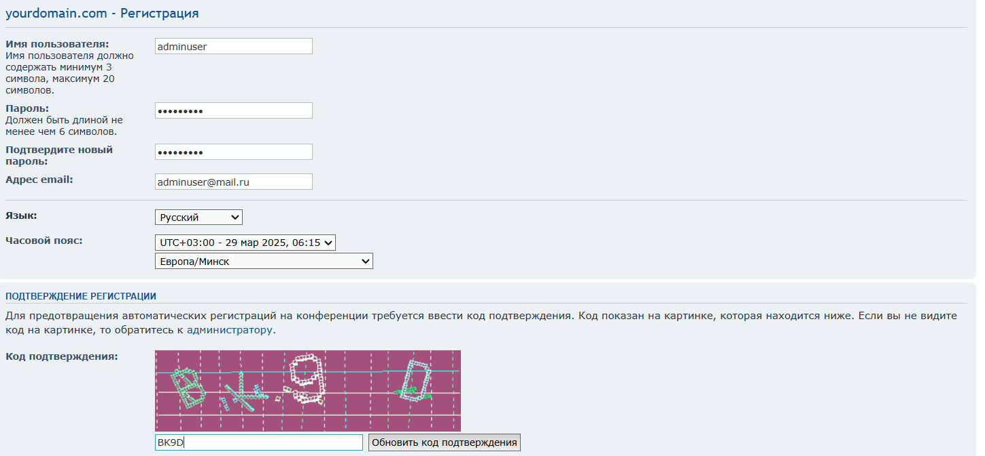

Сделать администратора из пользователя:

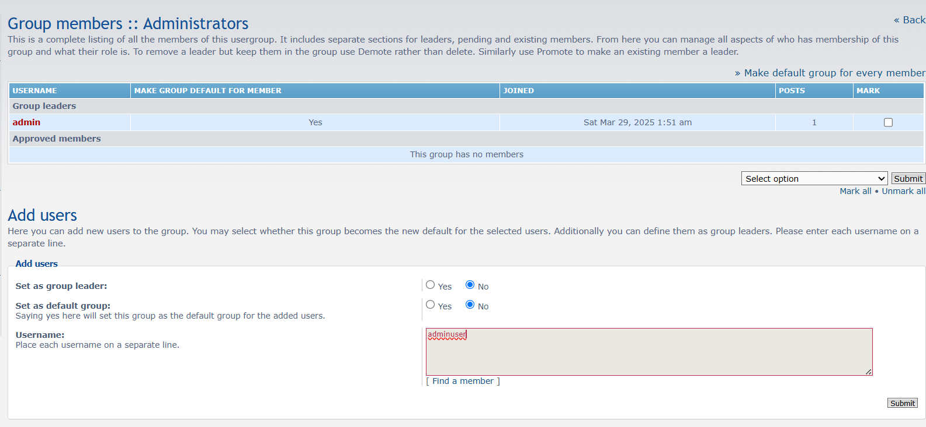

Все форумы отображаются за админа:

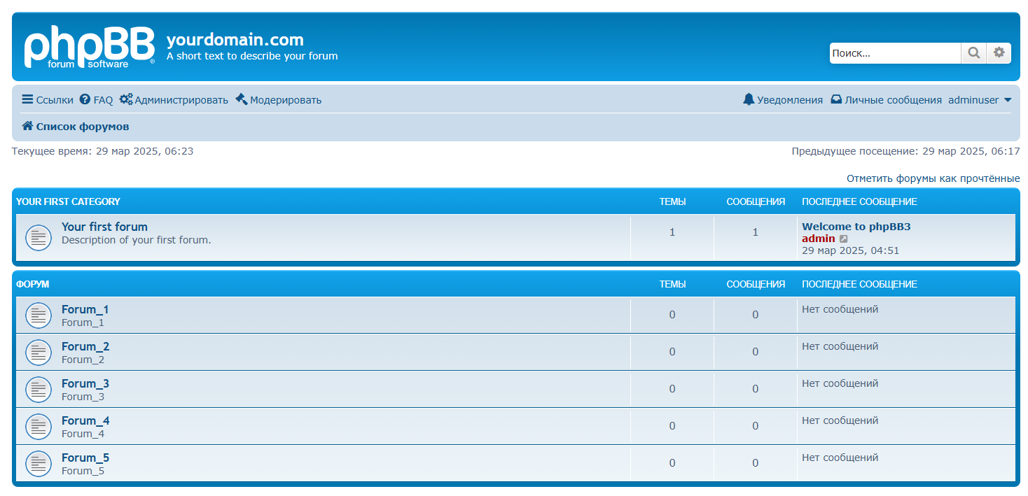

За пользователя не отображается 1 форум:

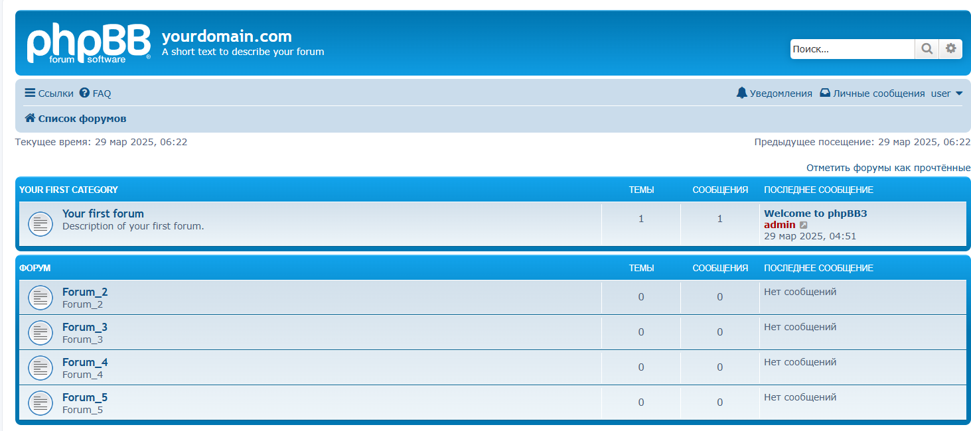

1. **Скачать на физическую машину, передать по FTP и установить движок облачного хранилища OwnCloud;**

sudo chmod -R 775 /var/www/cloud.lopatniuk.by

sudo chown -R ftpuser:www-data /var/www/cloud.lopatniuk.by

1. **Настроить виртуальный хост cloud.<surname>.by на обработку запросов с помощью файлов из папки с установленным OwnCloud;**



<Directory /var/www/cloud.lopatniuk.by/public_html>

Options +FollowSymlinks

AllowOverride All

Require all granted

</Directory>

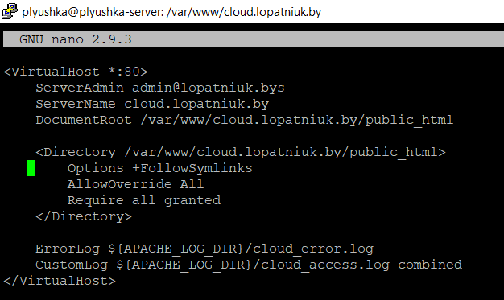

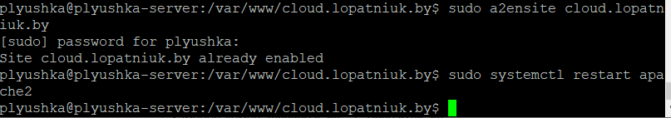

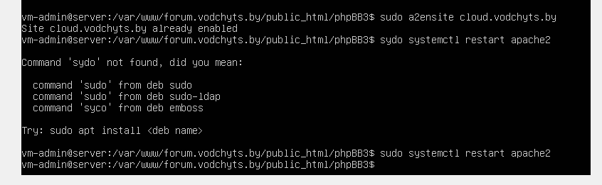

1. **Зайти в OwnCloud в браузере, выполнить начальную настройку, указать данные для подключения к третьей из созданных ранее БД;**

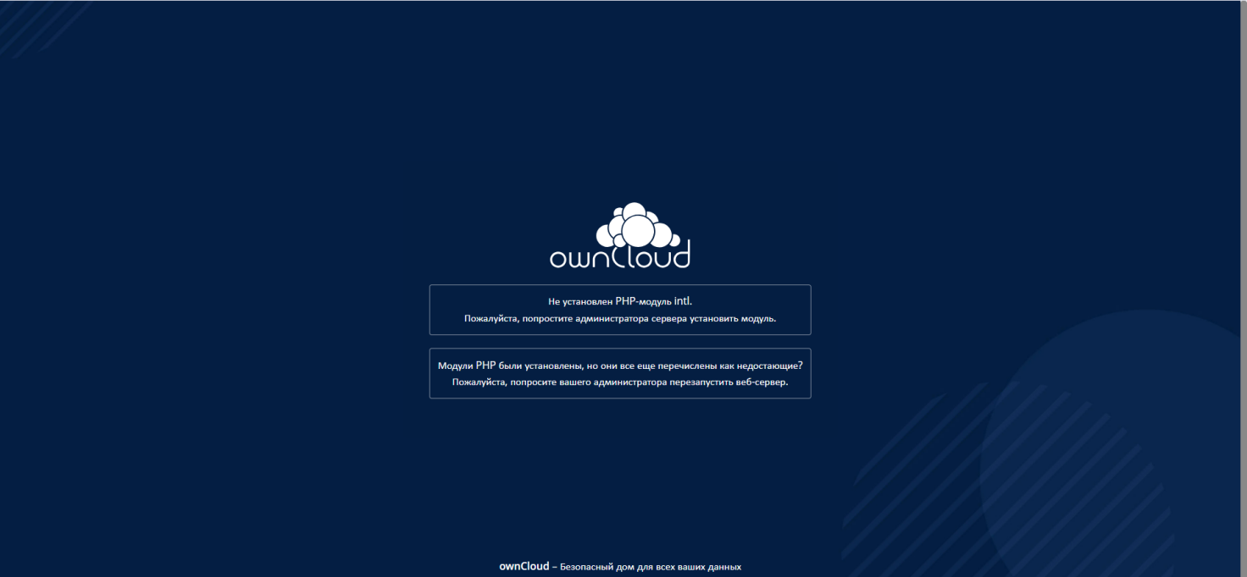

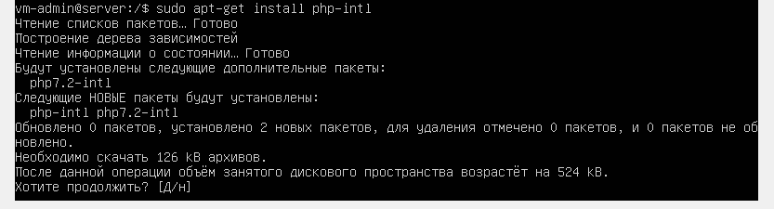

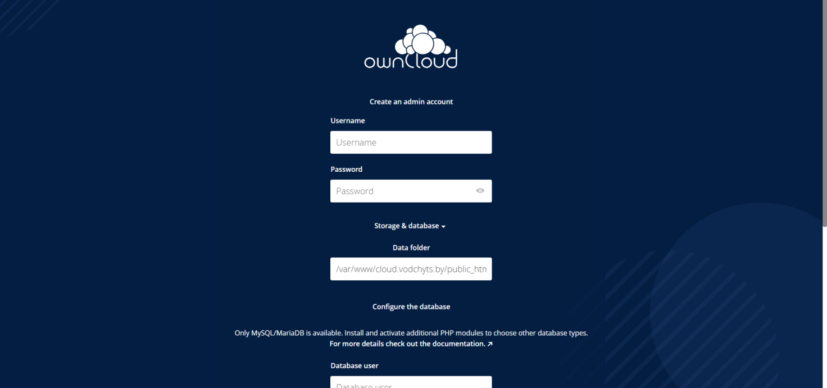

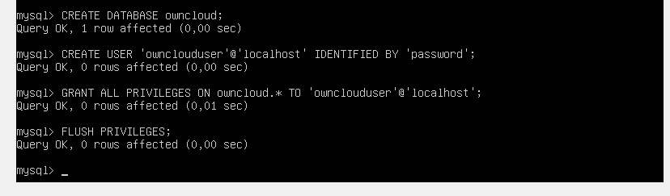

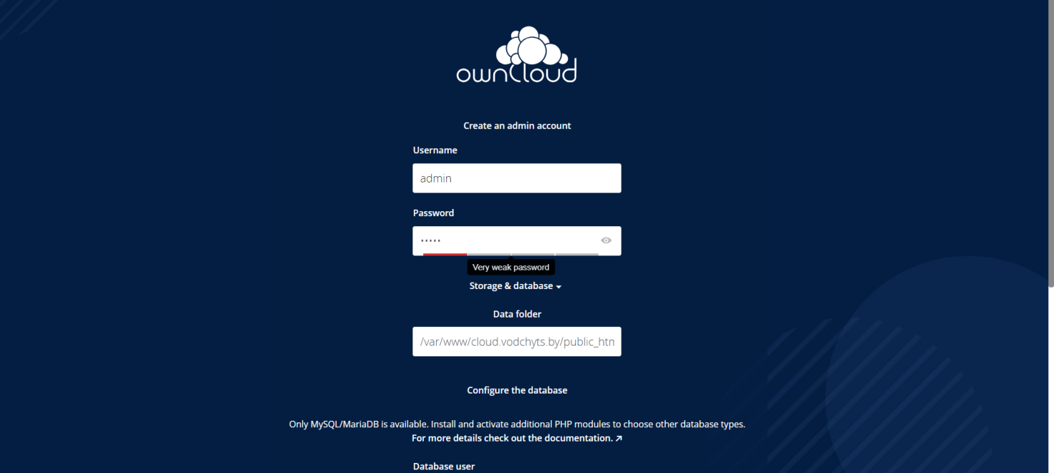

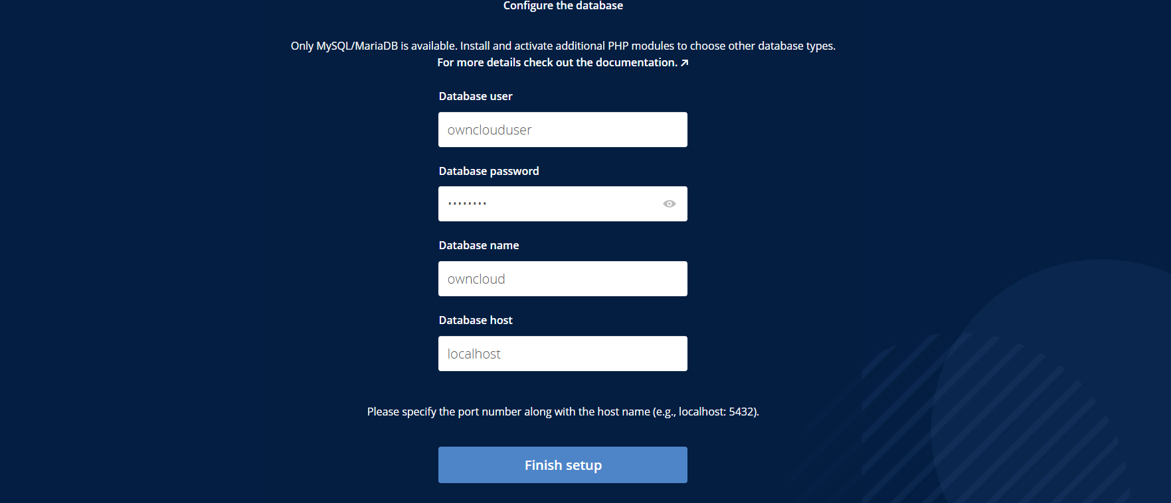

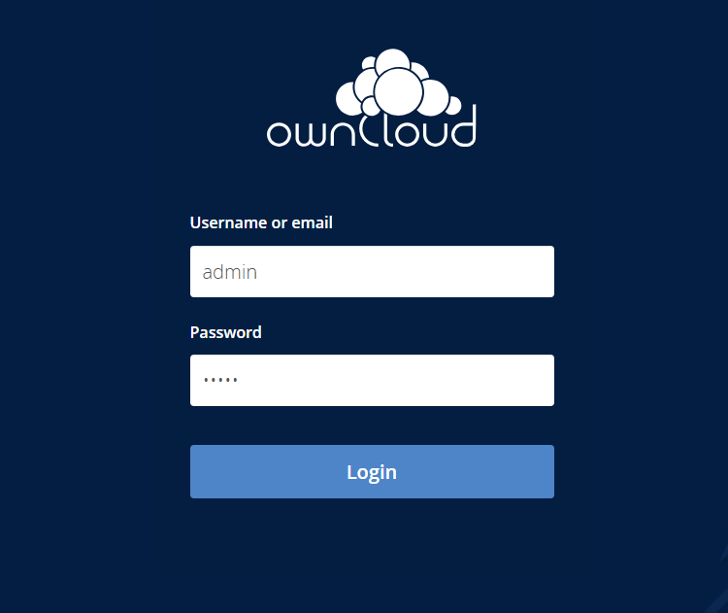

1. **Загрузить на хранение OwnCloud папку с файлами;**

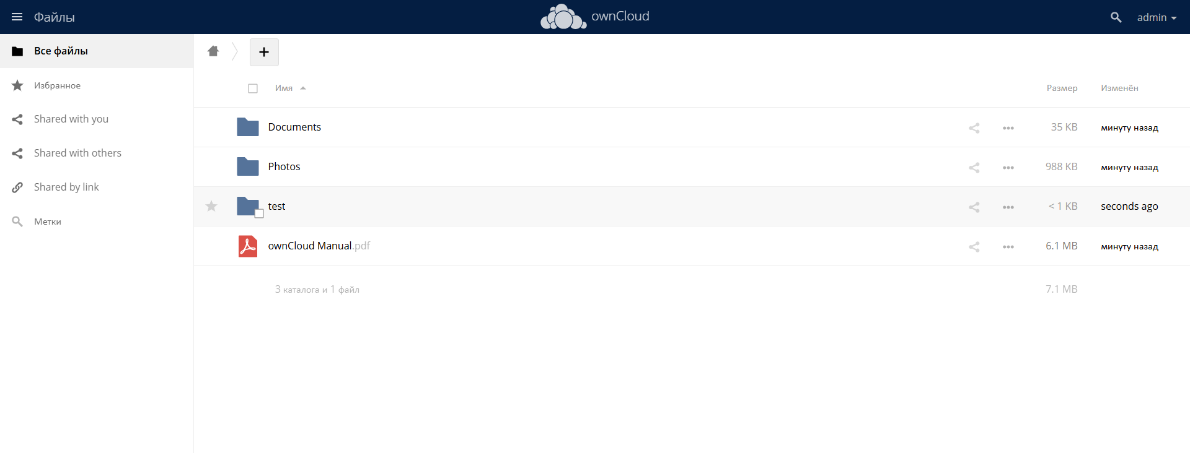

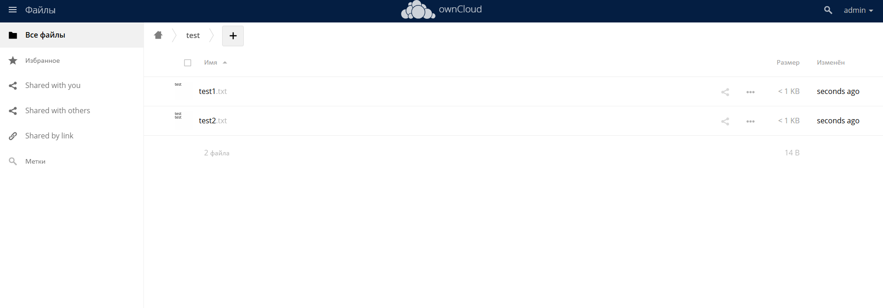

1. **Создать в OwnCloud пользователя и поделиться с ним одной из папок;**

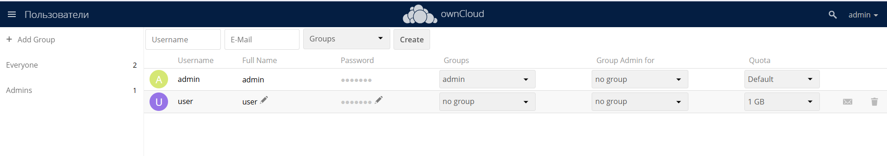

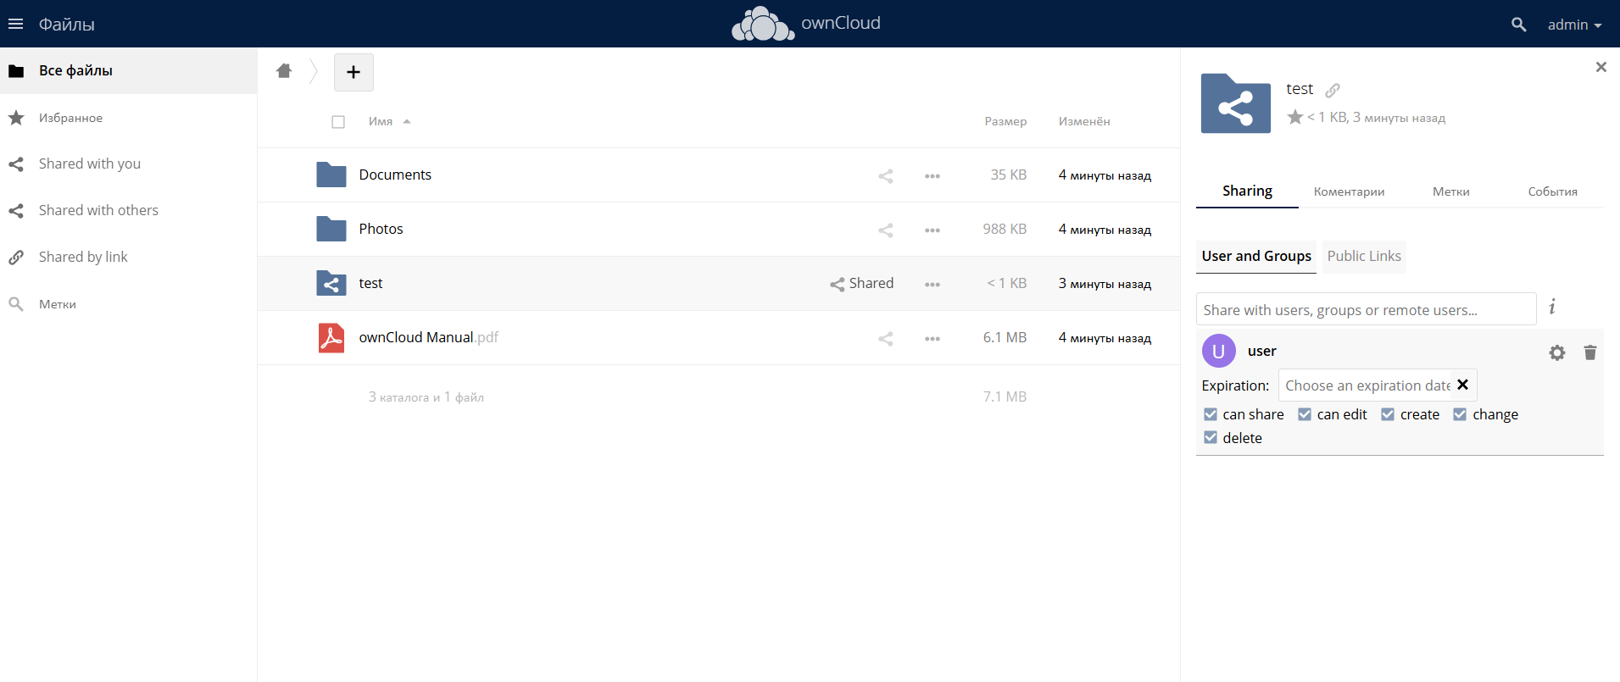

1. **Зайти в OwnCloud под созданным пользователем, убедиться в наличии ссылки на предоставленную папку, загрузить еще одну папку и создать общедоступную ссылку на нее.**

